Caso practico

Bootcamp Desarrollo Web

Daniel Bonilla González

**Escribir un programa que muestre por pantalla la tabla demultiplicar del 1 al 10.**

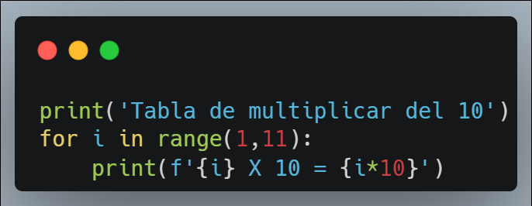

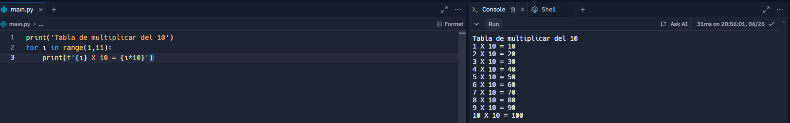

**Escribir un programa que pida al usuario una palabra y muestre por pantalla si es un palíndromo.**

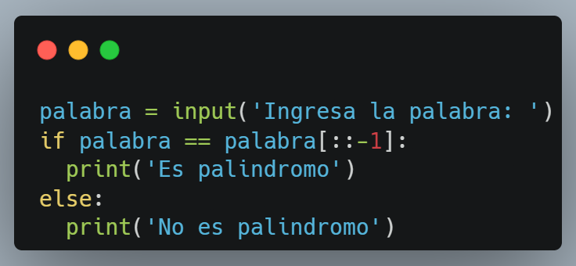

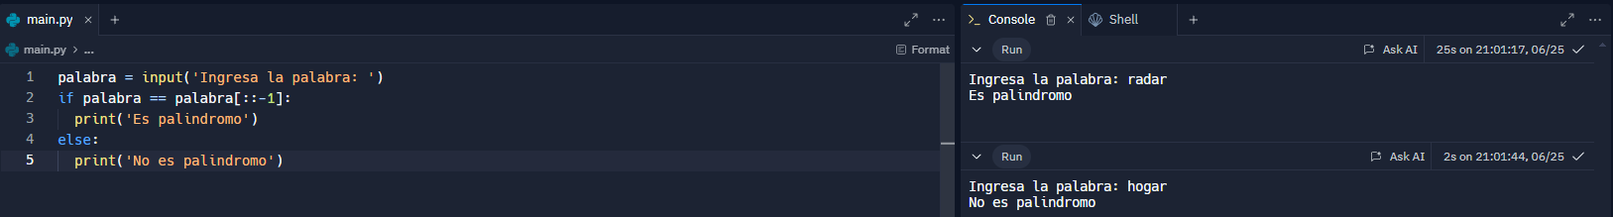

**Escribir una función que reciba una muestra de números en una lista y devuelva su media. Escribir una función que reciba una muestra de números en una lista y devuelva un diccionario con su media, varianza y desviación típica. Cada una de estas funciones tiene que estar en un módulo y dentro de un paquete llamado estadística.**

